Новые замещенные субфталоцианины: синтез и исследование спектральных свойств
Осипова Марина Михайловна, Закирова Гладис Гидовна,
Петропавловских Дмитрий Александрович
Студентка IV курса
Московский государственный университет имени М.В.Ломоносова,
химический факультет, Москва, Россия
E–mail: omm517@mail.ru
В последние годы существенно возрос интерес исследователей к субфталоцианиновым комплексам. Благодаря 14 π-электронной ароматической системе сопряжения, формируемой вокруг центрального иона бора, данные соединения обладают интенсивным поглощением и флуоресценцией в видимой области. Кроме того они обладают уникальными нелинейнооптическими свойствами. Все это позволяет рассматривать данные соединения как перспективные составляющие фотогальванических элементов, оптических ограничителей и модуляторов мощного лазерного излучения, люминесцентных маркеров.
Целью работы являлся синтез и исследование спектральных свойств новых фенил- и фенокси- замещенных субфталоцианиновых комплексов.
В качестве исходных соединений были выбраны 4,5-замещенные фталонитрилы 1. Ранее в нашей лаборатории было обнаружено, что введение арил- и арилокси- заместителей по периферии макрокольца способствует улучшению растворимости целевых комплексов и батохромному смещению максимума поглощения. Синтез целевых комплексов 2 проводили путём взаимодействия исходных динитрилов 1 с BBr₃ или BCl₃ в кипящем o-ДХБ в токе аргона. Проведение реакции в более мягких условиях – в кипящем изоамиловом спирте не приводит к образованию субфталоцианинов.
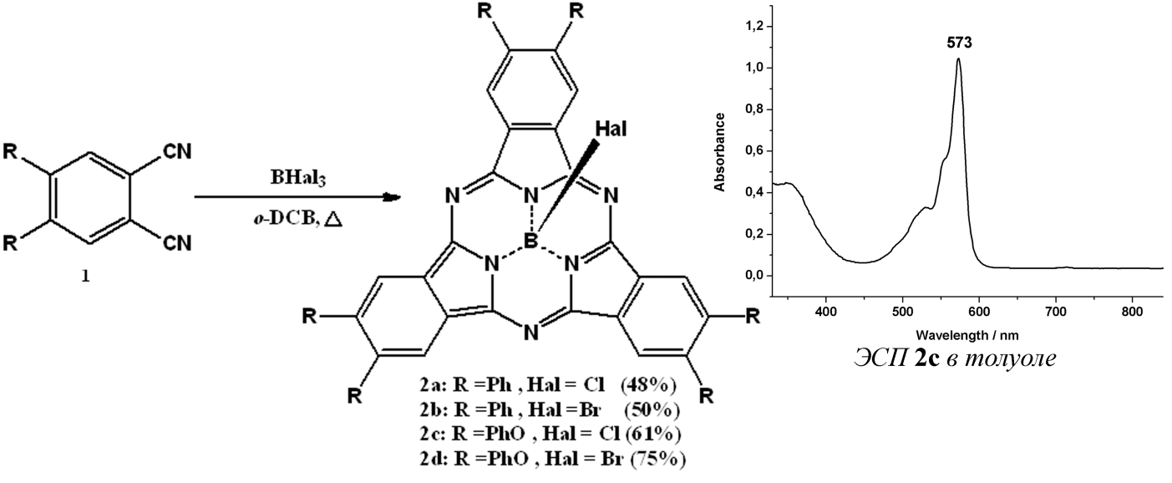
Синтезированные комплексы охарактеризованы методами ¹H, ¹³С и ¹¹B ЯМР–спектроскопии, а также масс-спектрометрии MALDI-TOF. Обнаружено, что при регистрации масс-спектров, под действием лазерной ионизации происходит отщепление аксиального галогенид-иона и замена его на анион матрицы (2,4-дигидрокси-бензоат). Это позволяет сделать вывод о возможности направленной замены экстра-лиганда на другие ионы для дальнейшего использования коньюгатов в фотогальванических элементах.
Кроме того были зарегистрированы спектры абсорбции синтезированных комплексов. Показано, что максимум поглощения данных соединений (570-580 нм) практически совпадает с величиной генерации второй гармоники Nd YAG лазера, что важно для их потенциального использования в качестве оптических ограничителей. Синтезированные комплексы обладают также люминесценцией при 580-590 нм с квантовым выходом около 20%.

